实验报告

成绩：

|  |  |  |  |  |  |  |  |
| --- | --- | --- | --- | --- | --- | --- | --- |
| 班级排序号  班级学 号 | 200219  202015116 | 姓名 | 梁祺若 | 实验日期 | 2022/12/10 | 仪器编号 | 001 |
| 实验名称 | 实验3 子网划分与VLAN设置 | | | | | | |

**1．实验题目**

1. 配置相应网络设备，测试连通性后修改网络掩码，观察出现问题。
2. 对交换机进行VLAN划分，理解虚拟局域网。
3. **实验步骤**

**3．实验结果**

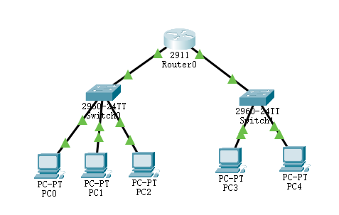

图1 子网划分拓扑图

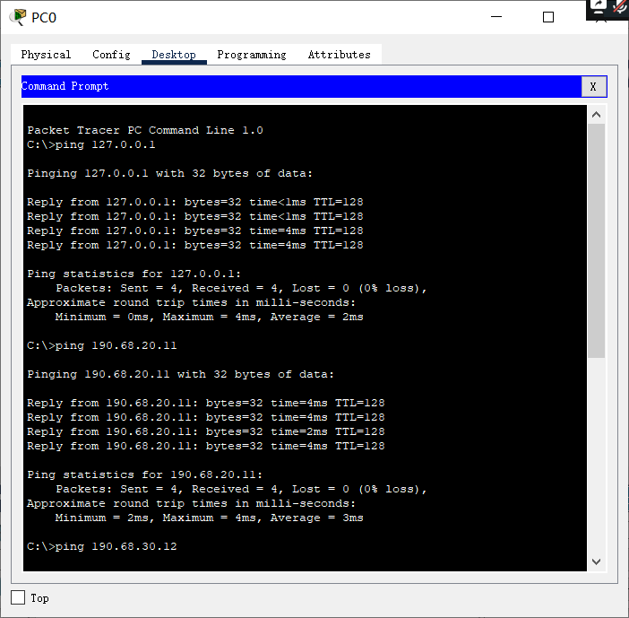

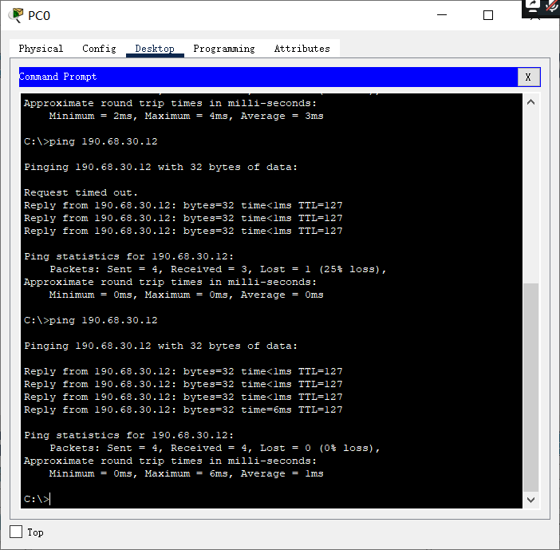

图2 连通性测试

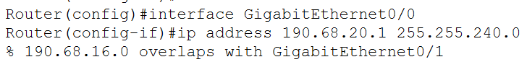

我们可以发现当子网掩码修改成为255.255.240.0时，路由器两端的IP地址相同，无法区别端口，所以发生错误。

图3 问题分析

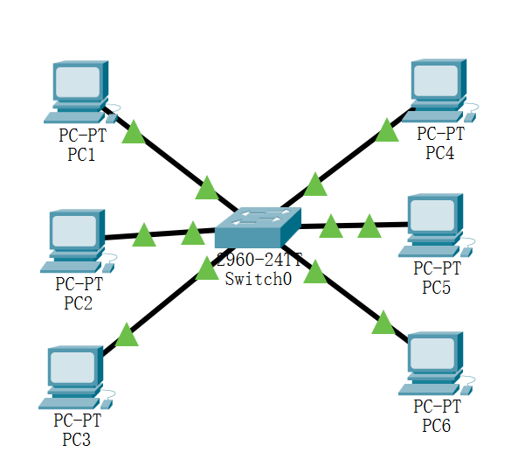

图4 VLAN拓扑图

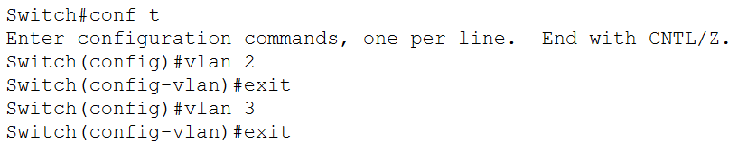

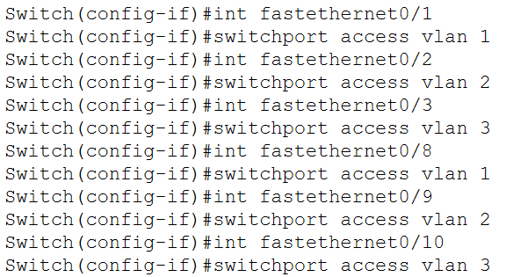

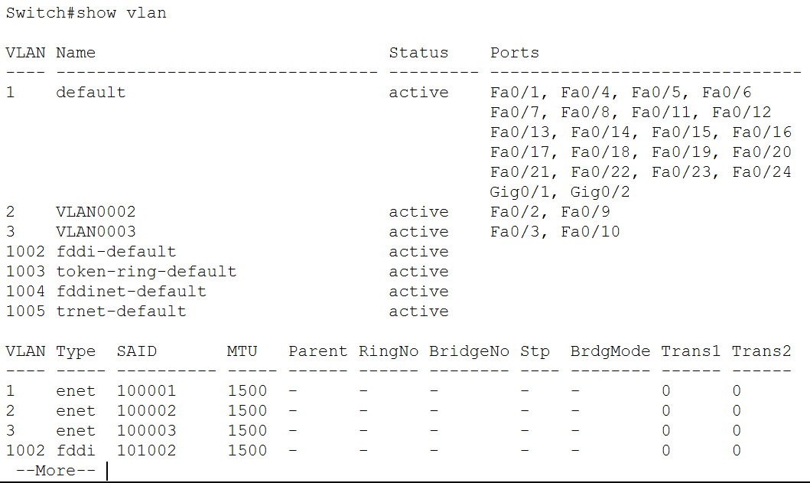

图5 配置图

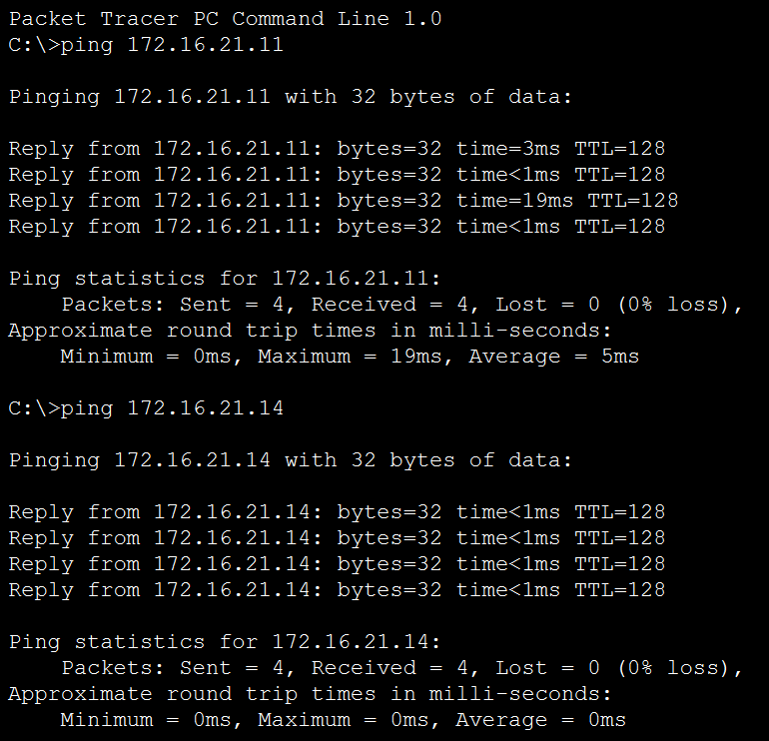

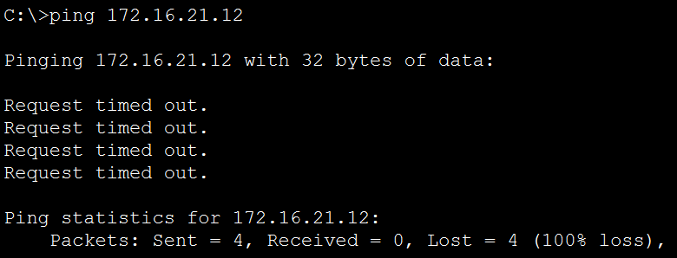

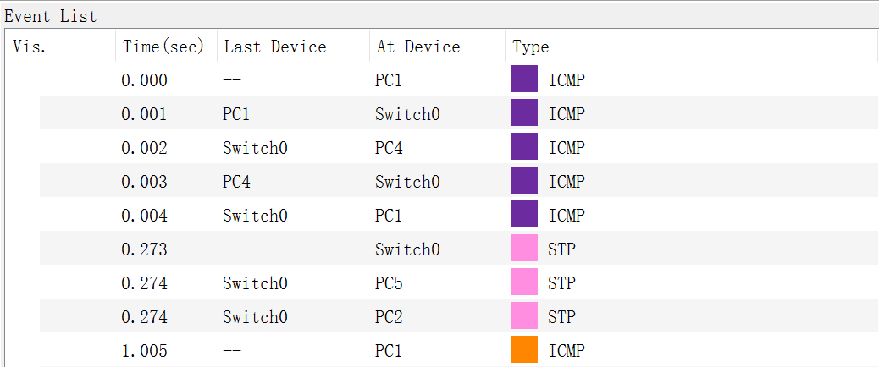

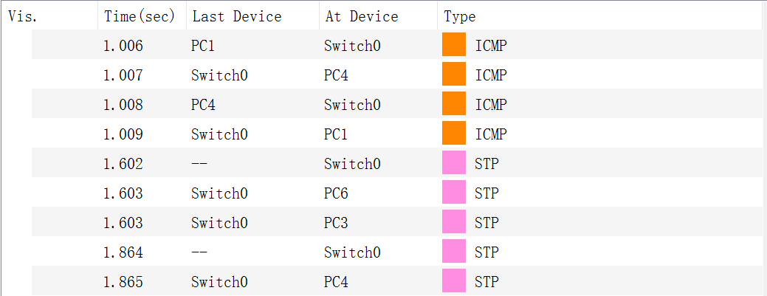

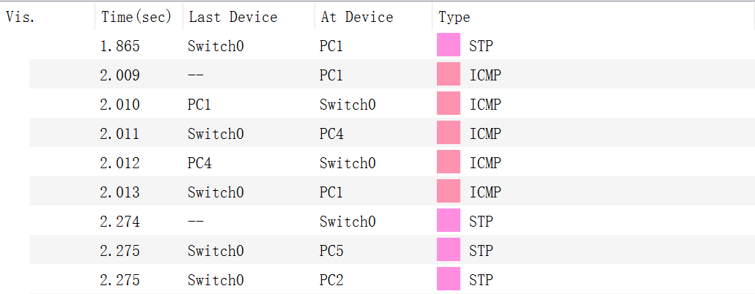

图6 连通性测试